ΘΕΜΑ 4
4.1. Τα φορτία απωθούνται γιατί είναι και τα δύο θετικά.
Μονάδες 5

4.2. Οι δυνάμεις που αναπτύσσονται μεταξύ τους έχουν ίσα μέτρα γιατί είναι δράση – αντίδραση.
Μονάδες 8

4.3. Από το νόμο του Coulomb έχουμε:
$$F = Κ_{ηλ}\frac{Q_{1}Q_{2}}{r^{2}} ⇒ F =9∙{10}^{9}\frac{2∙8}{3^{2}}N=16∙{10}^{9}N$$
Μονάδες 6
4.4. Το ζητούμενο σχήμα είναι:

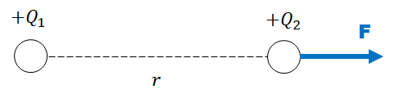
Αφού τα φορτία απωθούνται, η δύναμη είναι προς τα δεξιά.
Μονάδες 6

